Rapport de référence

|  |  |  |  |  |
| --- | --- | --- | --- | --- |
|  |  |  |  |  |
| **Référence** | STIEBEL ELTRON |  | **Date** | 6 décembre 2023 |
| **Téléphone** | 056 464 05 00 |  | **E-mail** | presse@stiebel-eltron.ch |
|  |  |  |  |  |

**Sept d’un seul coup!**

*Les maisons sont aussi individuelles que leurs occupants. Chaque particularité doit également être prise en compte lors du choix du système de chauffage et de son implantation. Une tâche qui exige souvent beaucoup de créativité, de connaissances et de compétences de la part des responsables. Les solutions réussies invitent à les imiter, surtout si elles sont originales.*

**Le renouvelable comme premier et unique choix**

|  |  |  |  |  |
| --- | --- | --- | --- | --- |
|  |  |  |  |  |

Implanter une pompe à chaleur n’est pas toujours chose aisée. Et lorsqu’il y en a sept, c’est une autre histoire. Dans le cas du lotissement de Gelterkinden, le terrain en terrasses représentait une situation de départ exigeante, à tout le moins concernant l’installation de la pompe à chaleur. «Pour diverses raisons, les pompes à chaleur installées à l’extérieur se sont imposées comme étant la meilleure solution», explique le représentant du maître d’ouvrage, Rolf Schweizer d’Elektro Rolf Schweizer GmbH. «Nous avons en effet délibérément opté pour un système de chauffage respectueux de l’environnement», ajoute-t-il. «Un chauffage à pellets n’était pas envisageable pour des questions de place», précise le spécialiste de la construction, «et un forage pour sonde géothermique était impossible en raison de la situation.» Il ne restait donc pas beaucoup d’options. «Installer la pompe à chaleur individuellement pour chaque maison s’est imposé d’une part en raison des besoins en chaleur», explique Marco Gysin de Grether & Schäfer AG, qui a pris en charge la planification de la technique du bâtiment pour le lotissement. «D’autre part, cela a permis de garantir l’indépendance des habitations en terrasse, tant en termes de puissance de chauffage que de coûts», ajoute Gysin. Le fait que chaque maison en terrasse possède sa propre pompe à chaleur et puisse ainsi être chauffée indépendamment des autres constitue une belle réussite aux yeux du maître d’ouvrage: «Cette autonomie représente une énorme valeur ajoutée pour chaque propriétaire immobilier.»

**Attention aux nuisances sonores!**

|  |  |  |  |  |
| --- | --- | --- | --- | --- |
|  |  |  |  |  |

En raison de la situation échelonnée des bâtiments, il a fallu accorder une attention toute particulière à la protection contre le bruit. «Le fonctionnement silencieux de l’installation nous a particulièrement convaincus lors du choix de la pompe à chaleur.», renchérit Gysin. Ce n’est pas un hasard si le choix s’est porté sur une pompe à chaleur de STIEBEL ELTRON. «STIEBEL ELTRON dispose d’une technologie éprouvée. Grâce à notre vaste gamme de prestations, nous sommes en mesure de proposer une solution adaptée à chaque besoin», explique Stefan Schürmann, responsable des planificateurs et des installateurs chez STIEBEL ELTRON Suisse. Le planificateur en technique du bâtiment connaît également ces facteurs. «STIEBEL ELTRON est une entreprise renommée dans notre région. La technologie est moderne et le service excelle. Nous sommes entièrement satisfaits du support et des produits», insiste Gysin.

**Sept fois, tout simplement**

|  |  |  |  |  |
| --- | --- | --- | --- | --- |
|  |  |  |  |  |

Concernant le concept d’installation, il a fallu envisager différentes possibilités. Au final, trois pompes à chaleur ont été placées du côté gauche de la rangée de maisons, deux du côté droit et deux autres à l’arrière des bâtiments. Le maître d’ouvrage apprécie l’excellente intégration des monoblocs dans l’aménagement du jardin et des alentours du complexe. «Nous sommes très heureux que l’intégration dans l’ensemble du lotissement soit aussi remarquable», estime Schweizer. Le concepteur du bâtiment trouve également ce type d’installation avantageux. «Grâce à la construction monobloc, l’installation s’est déroulée de manière très simple», résume Gysin. Mais cela est aussi dû à la bonne collaboration entre le planificateur spécialiste et l’installateur de chauffage. Le maître d’ouvrage sait l’apprécier. «Nous avons été très bien épaulés lors de la conception et la collaboration avec le planificateur expert et l’installateur a été très agréable», assure Schweizer.

**Une collaboration qui fonctionne**

|  |  |  |  |  |
| --- | --- | --- | --- | --- |
|  |  |  |  |  |

Mais il a néanmoins fallu tenir compte de quelques points importants lors du montage du chauffage. «Lors de la planification, nous avons dû prendre en compte la nécessité d’éviter la transmission du bruit par la maçonnerie», explique Gysin. La tuyauterie dans les locaux techniques a également dû faire l’objet d’une planification spécifique et être installée avec précaution, car elle traverse en partie les propriétés voisines. En outre, il a fallu sécuriser la pente par des éperons en béton et des ancrages. «Une bonne concertation avec le maître d’œuvre s’est avérée déterminante à cet égard», poursuit Gysin. C’est ce qui a fini par convaincre le maître d’ouvrage: «Grâce à la bonne collaboration, nous sommes très satisfaits du résultat», conclut Schweizer.

L’installation peu encombrante dans le local technique, puisqu’il n’a fallu y loger qu’un seul ballon combiné ainsi que le tableau, est considérée comme un atout supplémentaire par le planificateur et le maître d’ouvrage. «La disposition ordonnée tout comme l’installation soignée sont une vraie prouesse», ajoute Schweizer. «Le fait que nous ayons été si bien équipés en documents de planification nous a beaucoup aidés lors de la réalisation», complète Gysin.

**Aperçu de l’installation de référence**

|  |  |  |  |  |
| --- | --- | --- | --- | --- |
|  |  |  |  |  |

**Projet**

* 7 maisons en terrasse construites en 2022
* Terrain en pente

**Situation technique initiale**

* 6 kW de besoin en chaleur par maison
* Total 42 kW

**Technologie installée:**

* 7 x WPL 15 AS
* 7 x ballon combiné HS-BM 560 WT1
* Diffusion de chaleur par le chauffage au sol

**Localité**

* 4460 Gelterkinden

**Réalisation**

* Grether + Schäfer AG, 4460 Gelterkinden  
  www.gretherschaeferag.ch
* Messer Heizungen AG, 4460 Gelterkinden  
  www.messer-heizungen.ch

|  |  |  |  |  |
| --- | --- | --- | --- | --- |
|  |  |  |  |  |

**Légendes des photos:**

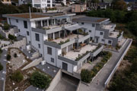

Photo 1: Sept d’un seul coup!

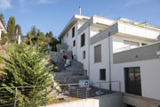

Photo 2: Trois pompes à chaleur ont été placées du côté gauche de la rangée de maisons.

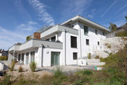

Photo 3: Deux pompes à chaleur ont été installées du côté droit des bâtiments et deux autres à l’arrière.

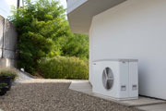

Photo 4: Le fonctionnement silencieux de la pompe à chaleur a particulièrement convaincu lors du choix.

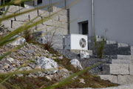

Photo 5: Lors de la planification, il a fallu éviter la transmission du bruit par la maçonnerie.

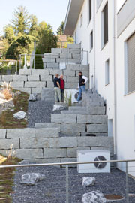

Photo 6: «La particularité de l’installation est que chaque maison en terrasse possède sa propre pompe à chaleur indépendante.» Rolf Schweizer, Elektro Rolf Schweizer GmbH

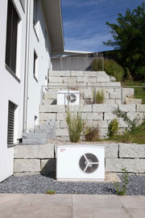

Photo 7: Le maître d’ouvrage apprécie l’excellente intégration des monoblocs dans l’aménagement du jardin et des alentours du complexe.

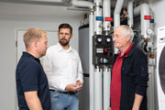

Photo 8: La tuyauterie dans les locaux techniques a dû faire l’objet d’une planification spécifique et être installée avec précaution, car elle traverse en partie les propriétés voisines.

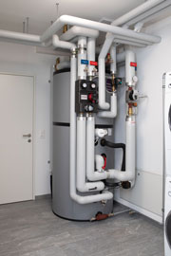

Photo 9: Installation peu encombrante dans le local technique avec le ballon combiné ainsi que le tableau

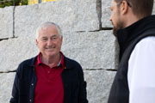

Photo 10: «Nous avons été très bien épaulés lors de la conception et la collaboration avec le planificateur expert et l’installateur a été très agréable.» Rolf Schweizer, Elektro Rolf Schweizer GmbH

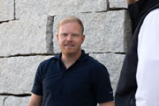

Photo 11: «STIEBEL ELTRON est une entreprise renommée dans notre région. La technologie est moderne et le service excelle. Nous sommes entièrement satisfaits des produits.» Marco Gysin, Grether & Schäfer AG

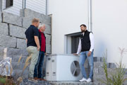

Photo 12: «STIEBEL ELTRON dispose d’une technologie éprouvée. L’entreprise est un fabricant établi, présent sur le marché depuis plus de 50 ans en qualité de fournisseur de systèmes. STIEBEL ELTRON est connu, tout simplement.» Stefan Schürmann, conseiller planificateurs et architectes chez STIEBEL ELTRON Suisse

|  |  |  |  |  |
| --- | --- | --- | --- | --- |
|  |  |  |  |  |

Statements

«STIEBEL ELTRON est une entreprise renommée dans notre région. La technologie est moderne et le service excelle. Nous sommes entièrement satisfaits des produits.»

Marco Gysin, Grether & Schäfer AG

La particularité de l’installation est que chaque maison en terrasse possède sa propre pompe à chaleur indépendante.»

Rolf Schweizer, Elektro Rolf Schweizer GmbH

«Nous avons été très bien épaulés lors de la conception et la collaboration avec le planificateur expert et l’installateur a été très agréable.»

Rolf Schweizer, Elektro Rolf Schweizer GmbH

«STIEBEL ELTRON dispose d’une technologie éprouvée. L’entreprise est un fabricant établi, présent sur le marché depuis plus de 50 ans en qualité de fournisseur de systèmes. STIEBEL ELTRON est connu, tout simplement.»

Stefan Schürmann, conseiller planificateurs et architectes chez STIEBEL ELTRON Suisse